模块功能：软件加密模块

使用说明：
1、工程中添加security文件夹中的aes.c、security.c、security_encrypt.c、security_user_implement.c文件
2、根据mcu型号修改chip id地址
修改security.h中的宏定义
#define CHIP_ID_ADDRESS 0x1FFFF7E8
/*
CHIP_ID_ADDRESS :chip数据地址，用户根据不同的MCU定义
STM32F0:0x1FFFF7AC
STM32F1:0x1FFFF7E8
STM32F2:0x1FFF7A10
STM32F3:0x1FFFF7AC
STM32F4:0x1FFF7A10
STM32F7:0x1FF0F420
STM32L0:0x1FF80050
STM32L1:0x1FF80050
STM32L4:0x1FFF7590
STM32H7:0x1FF0F420*/
3、修改工程配置，将加密目标文件放在flash固定位置，方便擦除
Stm32f103修改方法（其它型号也类似这么修改，请参考103修改方法）：
设置flash分区：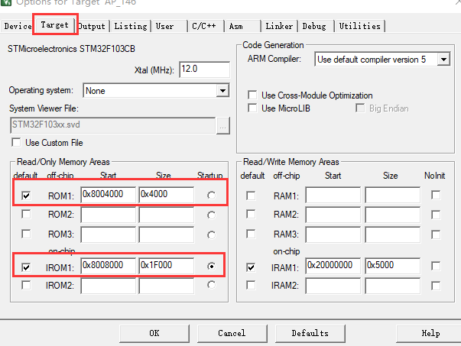
设置自定义sct文件，将security_encrypt.o放在ROM1区
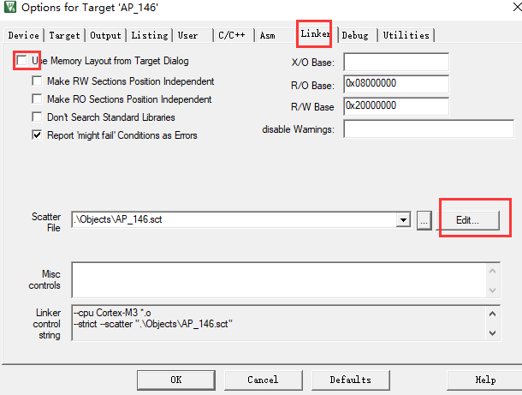
修改后的.sct文件：
; *************************************************************
; *** Scatter-Loading Description File generated by uVision ***
; *************************************************************

LR_IROM1 0x08008000 0x0001F000 { ; load region size_region
ER_IROM1 0x08008000 0x0001F000 { ; load address = execution address
*.o (RESET, +First)
*(InRoot$$Sections)
.ANY (+RO)
.ANY (+XO)
}
RW_IRAM1 0x20000000 0x00005000 { ; RW data
.ANY (+RW +ZI)
}
}

LR_ROM1 0x08004000 0x00004000 {
ER_ROM1 0x08004000 0x00004000 { ; load address = execution address
security_encrypt.o (+RO)
}
}

4、修改security_user_implement.c文件中的宏定义，根据实际的security_encrypt.o地址修改。
#define FUNCTION_ENCRYPT_ADDRESS (uint32_t)0x8004000

5、完成两个函数的定义
//加密文件擦除函数
//用户自定义
static void Security_Flash_Erase(uint32_t addr)
static void Security_Flash_Write_HalfWord(uint32_t Address, uint16_t Data)
6、根据实际修改Security_Init（）函数（可不修改）
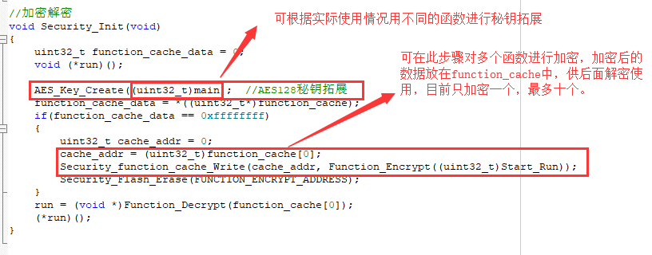
7、main函数while前调用Security_Init函数即可
Int main()
{
Security_Init();
While(1){ }
}

